V kostce! Desková hra
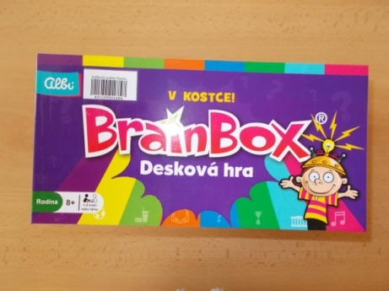
Počet hráčů: 1 – 4 nebo týmy
Věk: 8 +
Hrací doba: 30 + min
Cena: 674 Kč

Anotace:

Úkoly v deskové hře V kostce! Se zdají na první pohled úplně jednoduché. Hráči hází kostkou a po cestě postupně sbírají karty. Vítězí hráč, který jako první získá jednu kartu z každé kategorie a vrátí se do středu hracího pole. V čem je tedy rozdíl?
Když zdvihnete víko krabice, nejdříve se jako kouzlem objeví samostatná hrací plocha. Hra obsahuje 160 karet v osmi různých kategoriích a také pole, kde můžete zkusit získat více než jednu kartu. Ale jako u všech strategií s vysokým rizikem, i tato má své nevýhody…..
Zjistěte, kdo si ve vaší rodině zaslouží přezdívku „chytrá hlava“. Nemusí jím být ten, o kterém si to myslíte!

Hra obsahuje:

- 160 karet s obrázky
- 1 pravidla hry
- 1 přesýpací hodiny
- 1 osmistěnná kostka
- 4 hrací figurky

